CKV Verslag

# http://3.bp.blogspot.com/-euXCH__DaGU/UCoo7C7TepI/AAAAAAAAEo8/RpTHvR6bER0/s1600/Ted.jpg

Klas : 3D

Naam : Rudy Bos

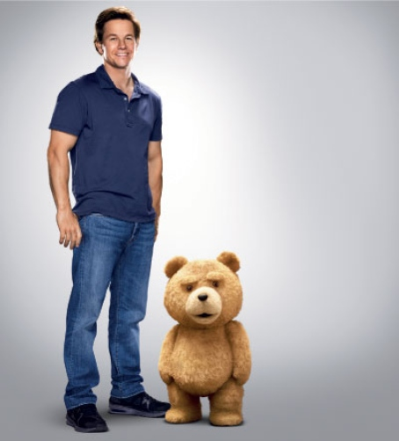**Inhoudsopgave**

**1: Wat heb ik gezien**

**2: Wat vond ik ervan**

**3: Kijk wijzer vragen**

1. **Wat heb ik gezien**

Ik Ben naar de film TED geweest.

Het Verhaal speelt zich af in een plaatsje vlakbij Boston.

Een jongen genaamd John Bennett,

John was een jonge Die moeilijk Vrienden kon maken.

Het was Kerstmis En John Krijgt een Teddy beer van zijn ouders,

John noemde Hem TED.

Die nacht zag John een Vallende ster, En hij wenste dat de beer tot leven zou gaan komen. Die wens kwam uit en John En TED werden wereldberoemd.

Ze kwamen in reality programma’s Of op het nieuws.

John en TED Waren heel erg bang voor onweer, maar als ze samen waren dan waren ze ook wel ,,De THUNDERBUDDY’s ‘ voor het leven.

Daarom is TED ook gebleven, Jaren lang.

Maar ja , tijden veranderen John Was inmiddels 35 .

Hij had een Baan bij een Auto bedrijf ,En kreeg een Vriendin Genaamd : Lori.

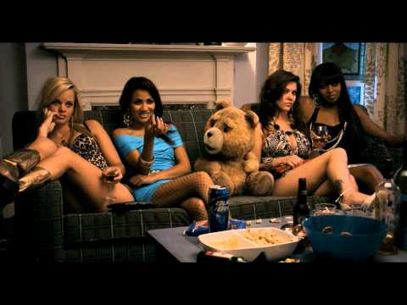TED Deed zich tegoed aan een waterpijp en Haalde soms wat Hoeren mee het huis in.

John en TED hadden samen veel lol met elkaar,

Maar Lori dacht anders over TED , Zij wou meer tijd doorbrengen met John.

En zij vond het lastig als Die beer er was.

Uiteindelijk Besloot John Ted uit Huis te zetten zei dat Hij zijn eigen leven te leiden.

Zoals een eigen huis en werk.

Een tijdje ging het goed tussen John en Lori ,Maar John miste TED,

Daarom probeerde hij soms Ertussen uit te knijpen Om TED te bezoeken.

Dat Deed hij Bij feesten of op het werk,

Uiteindelijk Had Lori het door en Besloot het uit te maken Met John.

John was boos op TED en zei dat hij hem een tijd niet meer te hoefde zien.

TED Had zo’n spijt Dat hij besloot een Deal te maken met Lori.

Hij wou dat Lori John nog een kans wou geven In ruil dat hij weg zou gaan voor eeuwig. Maar TED werd ontvoerd door een Rare man en een Dikke Jongen.

Natuurlijk Kwam John Erachter en Besloot Hem te redden.

Het lukt hem maar TED was dood, Het kwam hard aan voor John ,

Maar Lori Snapte de Band tussen John en TED en zij besloot TED weer tot leven te wensen. En zo liep alles toch nog goed af.

1. **Mijn mening**

Ik vond de film grappig omdat TED eigenlijk een Teddybeer is die dingen doet die Eigenlijk een Teddybeer nooit zou doen zoals Bier drinken en Feest vieren.

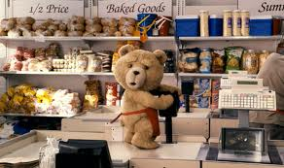

1. KijkWijzer **FILM EN ANIMATIE**

De film waar ik heen ben geweest heet TED

Het is een komische film omdat er voorla veel humor in voorkomt.

De hoofdrolspelers zijn ,John Bernett, TED n en Lori.

De film is gemaakt in Amerika

De film (samengevat) gaat over een jongen die een beer kreeg die tot leven komt.

De film had voor mij geen speciale bedoeling.

De film speelde zich groot en deels af in Amerika.

De Figuren/ acteurs dragen gewone kleding En ik zag zelf niet opvallend

Veel grimewerk.

Ik vond Ted De beste Acteur omdat hij Heel veel humor heeft.

DE opvallende geluidseffecten vond ik toen de muziek wegviel omdat TED en John samen Het Donderlied zongen.

En bij de ontvoering van TED Speelde het camerawerk een grote rol .

En De hele film was gewoon echt Behalve TED want hij was 3D.

Als ik een oordeel over de film zou geven is de film vooral origineel en overtuigend.

Ik vond De mooiste scene Het donderlied en De Houseparty van Ted

Ik heb het meest meegeleefd met Ted Door zijn humor .

En als ik iemand moet aanraden voor deze film zou ik zeggen dat het een hilarische film is vol met humor.

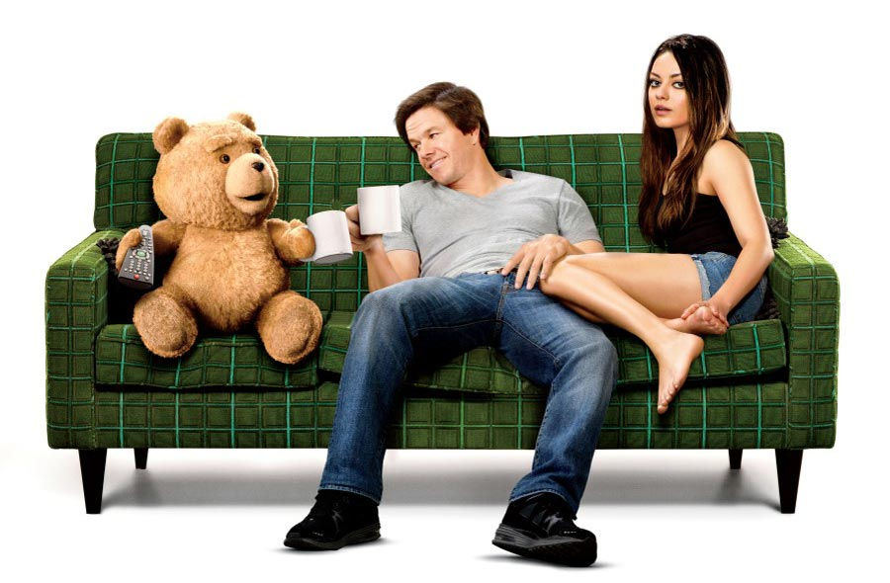

THE END.